

ใบงานที่ ๑๙
เรื่อง การอ่านข้อมูลจากแผนผัง

ได้_________คะแนน
คะแนนเต็ม ๑๐ คะแนน

วันที่..........เดือน.........................................พ.ศ. ..............
ชื่อ..........................................................ชั้น........เลขที่..............

ให้นักเรียนบอกข้อมูลที่ได้จากการอ่านแผนผังห้องเรียน ๕ ข้อ

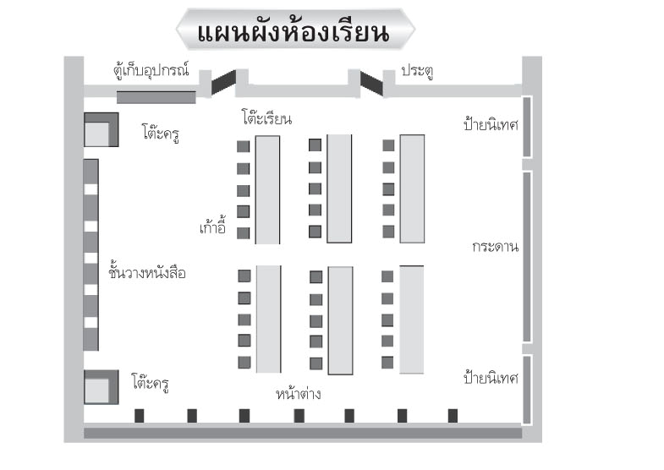

๑.

๒.

๓.

๔.

๕.

